文件号：MS-003.10W011

MS-003

系统方案设计

编制/日期：

审核/日期：

批准/日期：

杭州三坛医疗科技有限公司

文档更改履历

|  |  |  |  |
| --- | --- | --- | --- |
| 版本号 | 发布/实施日期 | 更改内容概述 | 更改者 |
| V1.0 |  | 新编系统设计方案 |  |
|  |  |  |  |
|  |  |  |  |
|  |  |  |  |
|  |  |  |  |
|  |  |  |  |
|  |  |  |  |
|  |  |  |  |
|  |  |  |  |
|  |  |  |  |
|  |  |  |  |
|  |  |  |  |

**保密条款**

文档仅限项目组内流转，违者负相应法律责任

**目录**

第一章 引言 1

1.1. 编写目的 1

1.2. 适用范围 1

1.3. 术语定义 1

1.4. 输入资料 2

第二章 系统设计目标 3

第三章 系统需求分析 4

3.1. 主要目标需求分析 4

3.2. 系统精度要求 6

3.3. 其他需求分析 6

第四章 整机方案设计 7

4.1. 整体方案概述 7

4.2. 坐标统一的方案 8

4.3. 关键件误差分析 12

4.4. 工作流程 13

4.5. 软件安全级别 18

第五章 组件设计方案 19

5.1. 导航台车设计 19

5.2. 执行台车设计 20

5.3. 操作台车设计 22

5.4. 配套定位附件及耗材 23

# 引言

## 编写目的

本文档是MS-003的系统方案设计说明书，用于描述产品的系统设计方案。

## 适用范围

适用于公司拟开发的MS-003系统，用于产品风险分析，产品结构、电子、软件设计等环节的输入性文档。

## 术语定义

|  |  |
| --- | --- |
| **专有名词** | **描述** |
| THA | 全髋关节置换手术 |
| 假体 | 特指关节置换手术里使用的人工关节植入物 |
| 耗材 | 特指导航辅助关节置换手术配套使用的一次性工具 |
| DICOM | 一种医疗图像格式，包含患者信息，图片信息，成像设备信息等。 |
| DRR | 数字重建放射影像，利用锥形光束对CT影像进行投影得到二维图像。 |
| 冠状位 | 为左,右方向将人体纵切为前后（腹背）两部分的断面。 |
| 矢状位 | 将躯体纵断为左右两部分的解剖平面。 |
| 横断位 | 将躯体纵断为上下两部分的解剖平面。 |
| 锥形投影 | 以点光源发射的锥形光束生成的投影图像，类似小孔成像原理。 |
| 平行投影 | 以平行光穿透组织产生的投影图像。 |
| 双目相机 | 双目红外光学相机。 |
| 机械臂 | 包含机械臂本体、控制箱。 |
| 系统涉及坐标系说明 | 系统涉及的坐标系有双目视觉坐标系、CT坐标系、术中患者坐标系、机械臂法兰坐标系、工具TCP坐标系、磨锉杆示踪器坐标系、髋臼示踪器坐标系、股骨示踪器坐标系、探针坐标系、臼杯安放杆示踪器坐标系、标定器坐标系。  通过探针采集术中患者身上的点云在双目下的坐标信息，并通过术中点云配准技术将术中患者坐标系统一到术前CT坐标系，并与双目系统坐标系建立联系。机械臂坐标系工具上的示踪器坐标系与双目坐标系进行统一，工具TCP坐标系与工具示踪器坐标系通过三坐标预标定获取。 |
| 影像学前倾角 | 本产品采用的髋臼前倾角的定义为影像学前倾角，具体指髋臼轴与冠状面的夹角。 |
| 影像学外展角 | 本产品采用的髋臼外展角的定义为影像学外展角，即髋臼轴在冠状面上的投影与人体纵轴的夹角。 |
| 影像重建 | 将术前CT的断层数据重建成三维体数据，并进行三维渲染显示。 |
| 数据处理 | 对三维CT数据进行分割、配准等操作。 |
| 手术规划 | 基于完成分割的术前CT数据，标记关键解剖结构，通过软件进行假体型号、位置规划，并预测手术效果。 |
| 规划仿真 | 根据给定的臼杯的前倾角度和外展角，对规划假体的运动范围进行模拟仿真。 |
| 点云配准 | 匹配术前CT提取的点云目标与术中双目采集的点云目标，计算CT坐标系与双目坐标系间的空间位姿变换关系。 |
| 增强版流程 | 指全髋关节手术机器人的操作流程中包含股骨导航、截骨及联合前倾角评估的流程。 |
| 快速版流程 | 指全髋关节手术机器人的操作流程中不包含股骨导航、截骨及联合前倾角评估的流程。 |

## 输入资料

《产品开发提议书》

《技术可行性分析报告》

《市场可行性分析报告》

《用户需求文档》

《用户需求表》

# 系统**设计目标**

|  |  |  |
| --- | --- | --- |
| 编号 | 项目 | 设计目标 |
| 1 | 预期用途 | 预期用于髋关节置换手术过程中的手术工具和髋关节假体的导航定位。 |
| 2 | 主要功能 | 1. 术前图像处理及手术规划，含CT分割、重建、关键解剖结构标注、臼杯规划、股骨柄规划及规划评估等。 2. 术中配准。 3. 机械臂辅助下执行手术规划，含股骨导航、髋臼磨锉、臼杯安放等。 4. 术后验证。 |
| 3 | 基本组成 | 系统应至少由软件、硬件平台，双目系统、机械臂及控制系统组成。 |
| 4 | 适应症 | 初次髋关节置换手术 |
| 5 | 配套定位附件 | 联合配套定位附件使用 |
| 6 | 适配假体 | 联合可适配假体使用 |
| 7 | 无菌要求 | 系统使用专用无菌罩实现无菌隔离 |
| 8 | 术中定位精度 | 线性误差≤1.5mm，角度误差≤1° |
| 9 | 便捷性要求 | 在手术室灵活搬运 |
| 10 | 电气安全、EMC、环境要求及网络安全 | 符合相关要求 |
| 11 | 整机设备有效期 | 8年 |
| 12 | 语言 | 中文 |
| 13 | 注册要求 | NMPA |

# 系统需求分析

## 主要目标需求分析

为实现本系统的预期用途及主要功能要求，系统应具备的基本要求如下：

1. **术前图像处理**

术前图像处理功能针对DICOM格式的医学图像，能够通过GUI交互的手段实现骨质本身、骨盆区域、股骨区域的精确分割，具备相应的辅助分割工具。

功能能够进行3D模型重建，且能在3D模型及CT断层上选中关键解剖结构，如髂前上棘、髋臼前缘、后缘特征点等。并基于上述解剖点对目标模型进行虚拟矫正。

术前图像处理功能还能够根据所选择的特征点计算关键轴线、及轴与面的关系，从而计算出患者术前的解剖参数，如术前髋臼旋转中心、股骨前倾角、双侧髋关节长度、双侧联合偏距值等。

1. **手术规划**

手术规划功能可以进行假体型号、位置规划，并预测手术效果，包括臼杯规划、股骨柄规划及规划评估，详细说明如下：

**臼杯规划：**能够选择臼杯外径、衬垫类型、股骨头大小、球头类型，并生成对应的3D臼杯模型，能够在3D骨骼模型及CT三个视图的每个断层上显示假体（臼杯）与解剖结构（髋臼）的相对关系，能够显示臼杯中心与解剖旋转中心，系统实时计算两中心在上下侧、内外侧、前后侧的距离；能够随意移动3D假体模型，并实时显示当前杯的前倾角和外展角。

**股骨柄规划：**能够选择股骨柄型号、颈干角、股骨头长度，能够在3D股骨模型及CT三个视图的每个断层上显示假体（股骨柄）与解剖结构（股骨）的相对关系，能够显示上一步规划的臼杯中心点，能够显示股骨头解剖中心、股骨柄中心；能够随意移动3D假体模型，并根据型号及位置实时计算双侧髋关节长度差值及偏距差值。

**规划评估：**能够显示完整骨盆及双侧股骨，能够将股骨假体与臼杯假体组装在一起，并自动计算复位后的髋关节差值和联合偏距差值。

根据规划给定的臼杯的前倾角和外展角，模拟假体预期的运动范围及效果。

1. **术中配准**

术中配准包括髋臼侧的配准与股骨侧的配准。

髋臼侧的术中术前点云配准：同时支持仰卧位与侧卧位的点云配准。

股骨侧的术中术前点云配准：同时支持仰卧位与侧卧位的点云配准，用户可以按需使用或不使用股骨侧的术中配准。

本功能需要**联合配套定位附件**使用。系统配准精度应≤1mm。

1. **机械臂辅助执行**

机械臂辅助执行用于实现股骨导航、髋臼磨锉、臼杯安放等操作。

该模块在术前准备阶段应进行机械臂的自检工作。

自检任务应包含机械臂的刹车检验任务等。

在术中磨锉环节，机械臂辅助执行能够实时显示磨锉及安放过程中的前倾角及外展角，显示上/下侧、内/外侧、前/后侧打磨剩余距离值。系统能够根据磨锉进程，在髋臼3D模型上切换不同的颜色，以提示用户当前的磨锉状态：绿色代表规划磨锉部分，白色代表磨锉完成部分。红色代表超过规划1.0mm，若超过虚拟边界2.3mm 髋臼钻将自动断电。

在臼杯安放环节，系统能够追踪敲击的深度及剩余敲击距离。

机械臂辅助执行至少应提供四种机械臂工作模式，分别用于磨锉、安放环节，即智能磨锉模式、自由磨锉模式、自由拖动模式及智能定位模式。髋臼钻的启停控制应与机械臂的工作模式关联。

**智能磨锉：**

智能磨锉下，配合脚踏控制，机械臂可以自由的被操作者拖拽。此状态下髋臼钻的启动开关无法起作用（即此时无法开启髋臼钻）。当机械臂末端进入安全磨锉区域内（根据磨锉球的直径、髋臼直径及规划方向来确定）时，机械臂进入虚拟边界保护模式。此时髋臼钻的开关控制被打开，即操作者可以开启髋臼钻。

安全磨锉区域也可进行分级设计，如I级安全磨锉区域、II级安全磨锉区域等。II级安全磨锉区域处于I级安全磨锉区域外。I级安全磨锉区域内，机械臂处于虚拟边界保护控制，同时髋臼钻可以被启用。II级安全磨锉区域内，机械臂处于虚拟边界保护控制，但髋臼钻不可以被启用。

当机械臂末端退出安全磨锉区域后，机械臂退出虚拟边界保护。此时髋臼钻的启动开关无法起作用。其中虚拟边界保护包含：1.圆锥体边界控制，即机械臂不可偏离规划前倾角及外展角15°以上；2.深度控制：磨锉过程中，髋臼钻不可在规划深度一定范围之外工作。

**自由磨锉：**

自由磨锉下，机械臂不受任何的保护机制。用户配合脚踏控制，可以在任意时刻启动髋臼钻，机械臂的运动不受限制。进入自由磨锉前，系统应有风险提示。

**自由拖动：**

自由拖动下，配合脚踏控制，机械臂可以自由的被操作者拖拽，但无法启动髋臼钻。该模式用于臼杯安放或磨锉时髋臼锉的快速退出。

**智能定位：**

智能定位下，配合脚踏控制，机械臂在速度阈内自动进入姿态定位，将机械臂放置到目标姿态位置。该模式用于臼杯安放。

1. **术后验证**

本功能提供臼杯角度验证、术后双侧髋关节长度差值及联合偏距差值计算的功能，方便操作者对当前手术的实际效果进行有效评估。

## 系统精度要求

设计目标要求系统的线性误差≤1.5mm，角度误差≤1°。系统设计时关键核心零部件的误差分析，为各子功能的精度要求提供依据。分析详见4.3。

## 其他需求分析

考虑常规医用电气设备应当满足的一般要求，如国家标准的要求，厂家自我主张的功能要求，性能要求，有效期等。

# 整机方案设计

## 整体方案概述

MS-003系统由导航台车、执行台车、操作台车、骨科动力手术设备及配套的定位附件所组成，联合经验证的**假体、耗材包**使用，如图1所示。

导航台车包含工作站、显示器、红外光学跟踪相机。系统软件安装于工作站中，软件功能涉及患者的管理、图像/规划数据的导入、图像渲染、数据处理、规划、配准、机械臂控制、假体与工具的定位及导航、验证评估、日志管理等功能。红外光学跟踪相机负责对示踪器的位姿进行跟踪，实时地将数据发送给工作站。

执行台车包含机械臂、机械臂控制箱、隔离变压器、UPS、升降脚撑、脚踏等，根据系统软件下发的目标数据进行术中操作。在术中磨锉环节，基于机械臂的力控模式，设定虚拟边界保护机制。在术中臼杯安放环节，利用双目的高追踪精度，对机械臂末端采用视觉伺服控制，保证臼杯的安放精度。同时通过光学相机对患者的体位进行跟踪。UPS是确保电源线意外掉落或突然停电的情况下机械臂可正常工作，不对患者造成伤害。升降脚撑是为了对台车进行锁定。脚踏用于控制机械臂的运动及双目系统的目标采样。执行台车与导航台车通过有线网络进行通信。

操作台车包含显示器、鼠标、键盘。操作台车与工作站间的信号传输为有线/无线方式，便于人员在远离手术床的情况下进行操作。

骨科动力手术设备包含髋臼钻，用于术中的磨锉环节。髋臼钻的动力受系统控制。

**配套定位附件清单如下：**

表1 定位附件清单

|  |  |  |  |
| --- | --- | --- | --- |
| 序号 | 工具名称 | 序号 | 工具名称 |
| 01 | 机械臂工具连接器 | 02 | 偏心磨锉杆 |
| 03 | 直磨锉杆 | 04 | 偏心安放杆 |
| 05 | 直安放杆 | 06 | 安放杆臼杯连接件 |
| 07 | 安放杆敲击平台 | 08 | 磨锉杆参考元件 |
| 09 | 安放杆参考元件 | 10 | 骨盆参考元件导向器 |
| 11 | 直探针 | 12 | 骨盆参考元件连接件 |
| 13 | 骨盆参考元件 | 14 | 两针参考元件转接件 |
| 15 | 三针参考元件转接件 | 16 | 股骨参考元件连接杆 |
| 17 | 股骨参考元件 | 18 | 髓腔锉转接件 |
| 19 | 标定工装 | 20 | 敲击锤 |
| 21 | 打拔器 | 22 | 扳手 |
| 23 | 灭菌器械盒 | / | / |

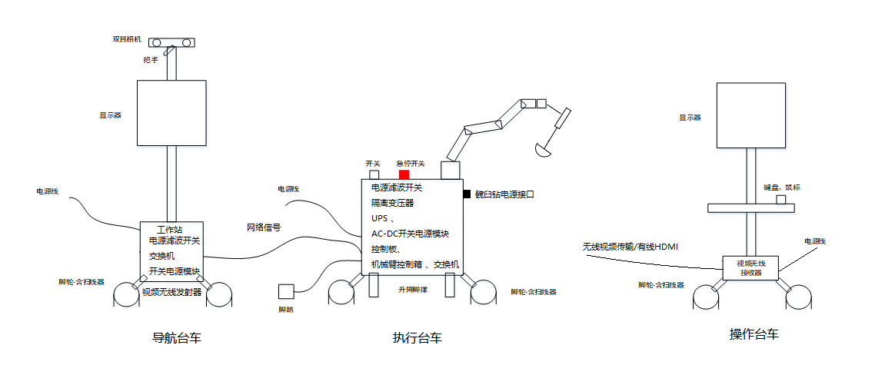

图1 系统组成示意图

## 坐标统一的方案

本系统的实现基础是各个坐标系的统一，即将所有的数据统一到同一坐标系下，进行数据的运算及控制。

系统涉及的坐标系有双目视觉坐标系、CT坐标系、术中患者坐标系、机械臂基座坐标系、机械臂法兰坐标系、工具TCP坐标系、髋臼示踪器坐标系、股骨示踪器坐标系、探针坐标系、臼杯安放杆示踪器坐标系、磨锉杆示踪器坐标系、标定器坐标系。

本系统中的双目视觉坐标系是坐标系统统一的核心中间媒介。双目视觉系统可直接追踪到的坐标系有髋臼示踪器坐标系、股骨示踪器坐标系、探针坐标系、臼杯安放杆示踪器坐标系、磨锉杆示踪器坐标系、标定器坐标系，因此这些坐标系通过双目视觉系统识别的姿态数据得到与双目视觉坐标系的变换关系，如图2所示。

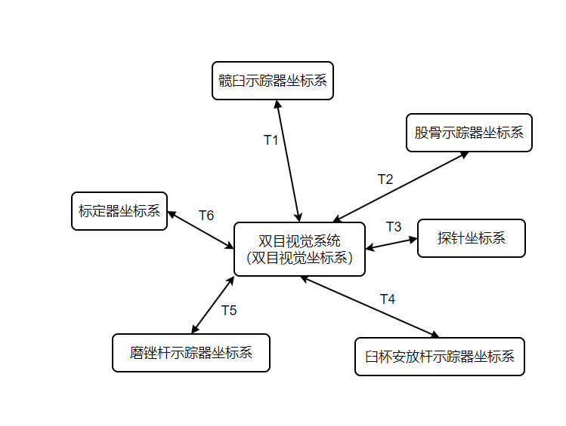

图2 双目视觉系统直接识别的坐标系示意图

除双目视觉直接识别获取到的坐标系的变换关系以外，机械臂基座坐标系与机械臂法兰坐标系通过机械臂内部运动学计算获取，因此剩余坐标系变换需要通过额外标定手段计算获取，说明如下：

1. 机械臂法兰坐标系与磨锉杆示踪器坐标系的变换关系通过离线标定手段（例如三坐标）获取。
2. CT坐标系与双目视觉坐标系的变换通过术中点云配准来获取。
3. 磨锉球中心及磨锉杆轴线在磨锉杆示踪器坐标系上的位姿数据通过离线标定手段（例如三坐标）获取。
4. 臼杯中心及安放杆轴线在安放杆示踪器坐标系上的位姿数据通过离线标定手段（例如三坐标）获取。

系统中各环节的坐标转换方案如下：

系统通过使用三坐标/工具标定器对探针进行标定操作。标定器是为了标定探针的针尖和轴向数据，将探针安装在标定器的特定位置，同时捕捉探针和标定器在双目视觉坐标系的姿态数据（对应T3、T6变换），将标定器坐标系中的数据转化到探针示踪器坐标系中，即可完成标定。标定过程的坐标转换方案如图3所示。

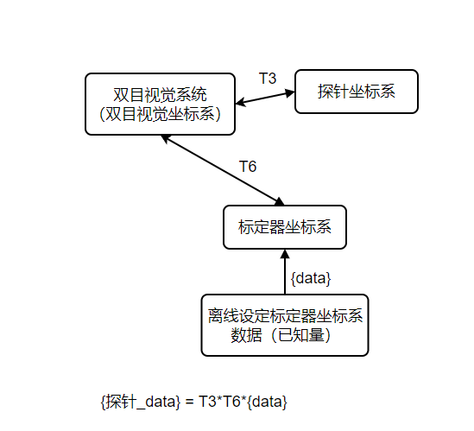

图3 标定过程的坐标转换方案示意图

在术中配准环节，通过探针采集患者目标髋臼/股骨上规定的区域/特征点的信息（基于双目视觉坐标系），与术前患者CT所提取的点云信息进行点云配准，计算出CT坐标系与双目视觉坐标系的变换关系，最后根据使用需求，将CT坐标系下的患者骨盆/股骨数据转化到髋臼示踪器坐标系/股骨示踪器坐标系下，坐标转换方案如图4所示。

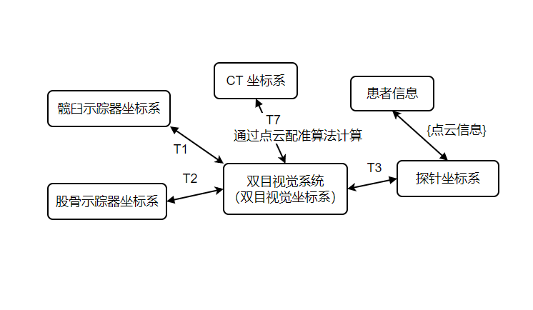

图4 术中配准的坐标转换方案示意图

在磨锉环节，系统将CT坐标系下的规划目标统一到机械臂基座坐标系，控制末端工具，执行规定操作，坐标转换方案如图5所示。

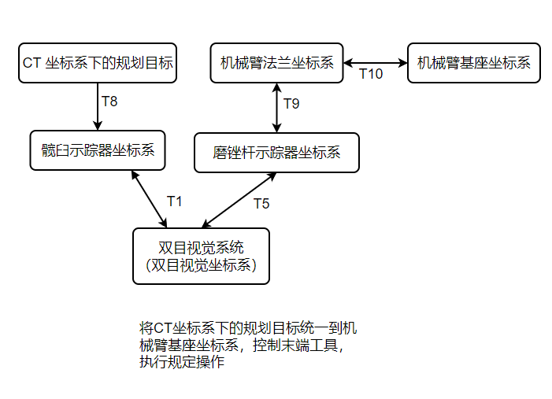

图5 磨锉环节的坐标转换方案示意图

股骨髓针追踪/股骨柄追踪时，通过髓针示踪器/股骨示踪器对目标进行导航、追踪。

在臼杯安放环节，将CT坐标系下的规划目标统一到双目视觉坐标系，视觉伺服控制机械臂至规划位置（留余量），视觉实时测量臼杯安放杆深度。坐标转换方案如图6所示。

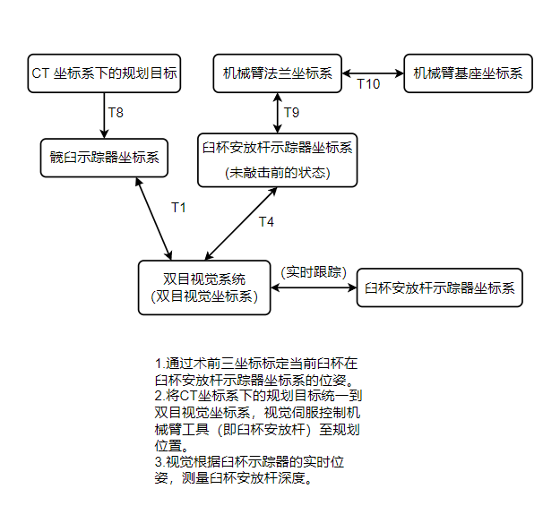

图6 臼杯安放环节的坐标转换方案示意图

## 关键件误差分析

系统中影响系统精度的关键件主要为双目视觉系统和机械臂。其中采用的双目视觉系统为NDI视觉追踪系统，其系统精度可控制在0.25mm以内。机械臂采用库卡IIWA协作臂，其系统绝对定位精度可控制在0.8mm以内。

## 工作流程

系统的增强版与快速版基本业务流程图如图7-1，7-2所示。

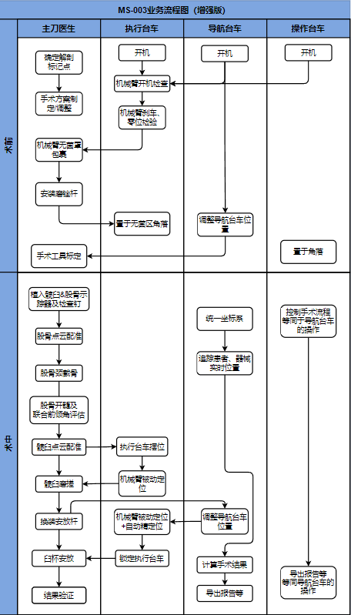

图7-1 系统业务流程图（增强版）

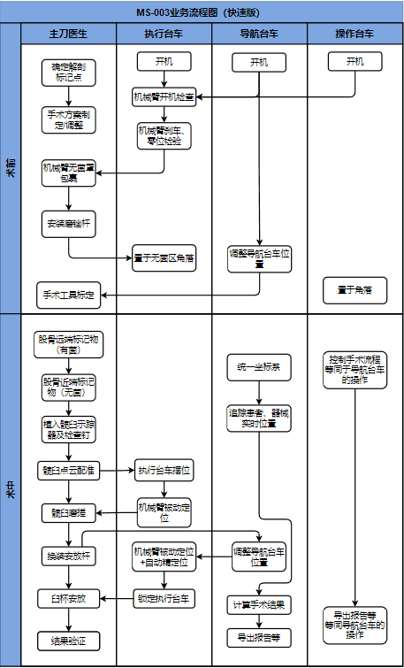

图7-2 系统业务流程图（快速版）

系统的增强版与快速版的操作流程如图8-1，8-2所示。

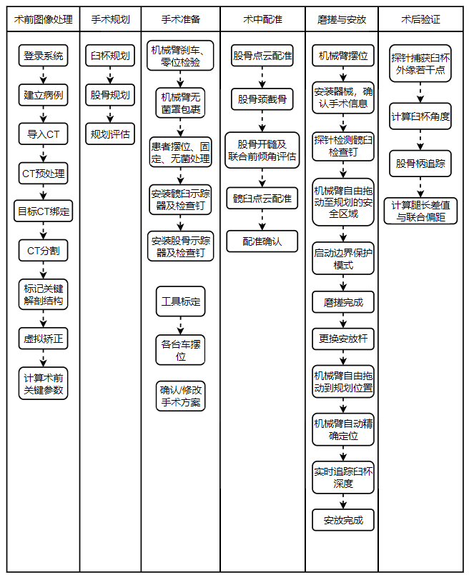

图8-1 系统操作流程图（增强版）

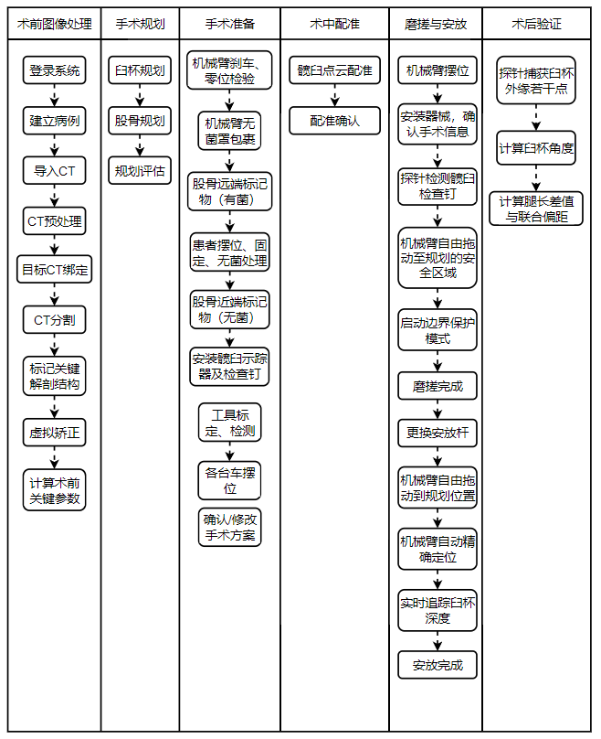

图8-2 系统操作流程图（快速版）

系统中的主要数据流如图9所示，主要包括术前CT数据/规划数据，术中标记的关键解剖结构数据，假体数据，各示踪器的姿态数据，机械臂姿态数据，脚踏数据和交互数据等。在系统运行过程中会生成并保存CT处理数据（分割后的数据）、术前关键参数、规划数据、配准数据、操作数据、日志等过程数据。

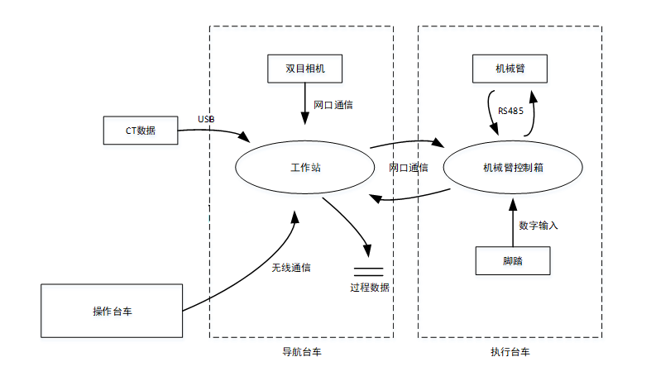

图9 系统数据流程图

系统的基本摆位示意如图10-1，10-2所示。

仰卧位：

仰卧位时，机械臂位于患者手术侧，朝向患者髂前上棘和髋臼，机械臂与手术床的夹角建议为45°，执行台车基座基本与手术床高度持平。术者与执行台车同侧操作。具体位置还需根据医生站位、手术床高度、患者体型的胖瘦及其他手术设备做调整。

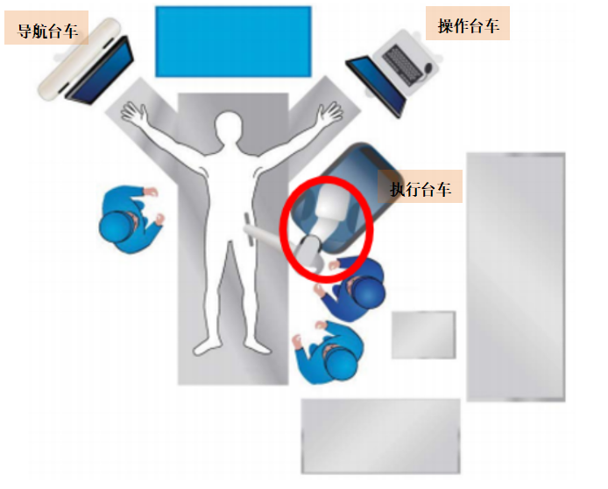

图10-1 系统摆位仰卧位示意图

侧卧位：

侧卧位时，机械臂位于患者身体前方，朝向患者髂前上棘和髋臼。机械臂与手术床的夹角建议为45°，执行台车基座高度基本与手术床高度持平。机械臂高度稍微高于患者胸部，距手术台的高度为40-55cm，保证机械臂可以到达正常前倾角及外展角范围内的任意位置。术者与执行台车同侧操作。在降低机器前，需再次检查磨锉及安放臼杯所需要的活动范围和角度。

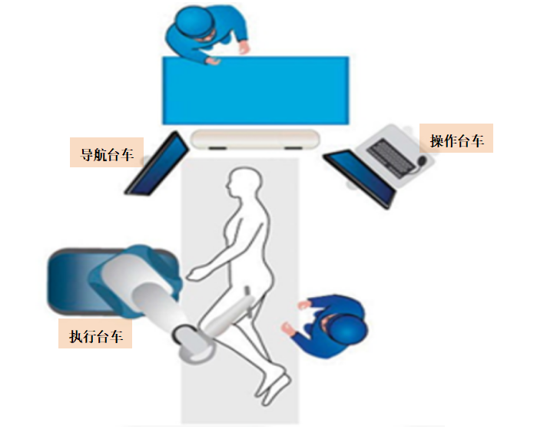

图10-2 系统摆位侧卧位示意图

## 软件安全级别

* 本产品软件的安全级别依据YY/T 0664-2020 《医疗器械软件 软件生存周期过程》

暂定为ClassC。后续根据风险管理情况进行评估。

# 组件设计方案

## 导航台车设计

导航台车的主要部件有双目相机、显示器、工作站、系统软件、交换机、视频分配器、开关电源等。

导航台车的主体是工作站、双目相机和显示器，系统软件安装于工作站中。双目相机通过悬臂安装于台车上，相机的最佳工作高度为1.8米-2.0米，显示器可旋转，中心的最佳工作高度为1.5米。系统采用AC 220V电源对工作站供电。双目相机与工作站通过交换机融入局域网络。POE交换机具备数据传输和供电功能。导航台车、执行台车通过交换机形成网络通信。CT数据/规划数据的导入以及设备数据的导出采用USB接口读写方式。导航台车的原理框图如下所示：

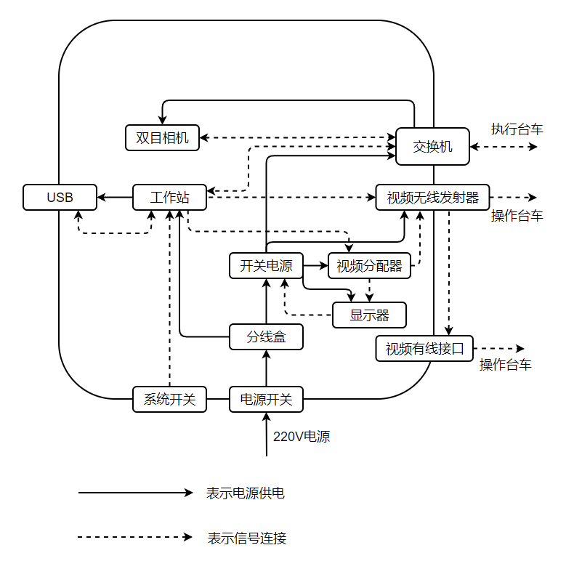

图11导航台车原理示意图

导航台车的系统软件实现了患者病例的管理、图像/规划数据的导入、图像渲染、数据处理、规划、配准、机械臂控制、假体与工具的定位及导航、验证评估、日志管理等功能。

导航台车的按钮包含1.电源开关，电源开关打开后设备通电，显示器、双目相机同时开启，关闭后设备断电，显示器、双目相机同时关闭；2.系统开关，打开后工作站开机，再次按压工作站关闭。

台车指示灯即电源指示灯。指示灯不亮表示电源开关关闭，蓝色表示正常供电。

系统在开机状态下电源掉电时，工作站由内部电源进行供电，供电时间不少于5分钟，此时电源指示灯熄灭。

## 执行台车设计

执行台车的主要部件有机械臂本体、机械臂控制箱、UPS、交换机、升降脚撑、脚踏、隔离变压器、髋臼钻等，执行台车需要联合配合定位附件使用。

执行台车的按钮包含1.电源开关，电源开关打开后设备通电，关闭后设备断电；2.台车升按钮和台车降按钮，控制升降脚撑的运动，按住按钮时按钮指示灯常亮，松开后灯灭；3.急停按钮，按压后机械臂停止工作。

执行台车在移动状态下脚撑收起，靠脚轮移动，通过把手可被自由推动。在执行状态通过台车升按钮放下脚撑，锁定整个台车，台车无法被推动。需要移动时再通过台车降按钮收回脚撑。存放时脚撑处于收起状态，锁定脚轮。

执行台车与导航台车网络连接，在规定的控制模式下，在脚踏开关被踩住的状态下机械臂可被运动/拖动。其他情况下，在与导航台车通信连接正常时有数据传输，相关数据可在系统软件显示，且机械臂可被系统软件控制，髋臼钻的供电电源的开与断也可被系统软件控制。

机械臂的运动控制与髋臼钻的开关控制关联，分以下四种工作模式：

1. 智能磨锉

智能磨锉下，配合脚踏控制，机械臂可以自由的被操作者拖拽。此状态下无法启用髋臼钻。当机械臂末端进入安全磨锉区域内（根据磨锉球的直径、髋臼直径及规划方向来确定）时，机械臂进入虚拟边界保护模式。此时髋臼钻可以被启用。过程中，界面有相应的提示。 安全磨锉区域也可进行分级设计，如I级安全磨锉区域、II级安全磨锉区域等。II级安全磨锉区域处于I级安全磨锉区域外。I级安全磨锉区域内，机械臂处于虚拟边界保护控制，同时髋臼钻可以被启用。II级安全磨锉区域内，机械臂处于虚拟边界保护控制，但髋臼钻不可以被启用。

当机械臂末端退出安全磨锉区域后，机械臂退出虚拟边界保护。此时髋臼钻的启动开关无法起作用。其中虚拟边界保护包含：1.圆锥体边界控制，即机械臂不可偏离规划前倾角及外展角15°以上；2.深度控制：磨锉过程中，髋臼钻不可在规划深度一定范围之外工作。

1. 自由磨锉

自由磨锉下，机械臂不受任何的保护机制。用户配合脚踏控制，可以在任意时刻启动髋臼钻，机械臂的运动不受限制。进入自由磨锉前，系统应有风险提示。用户需要手动进入或退出该控制模式。

1. 自由拖动

自由拖动下，配合脚踏控制，机械臂可以自由的被操作者拖拽，但无法启动髋臼钻。该模式用于臼杯安放或磨锉时髋臼锉的快速退出。

1. 智能定位

智能定位下，配合脚踏控制，机械臂在速度阈内自动进入姿态定位，将机械臂放置到目标姿态位置。该模式用于臼杯安放。

脚踏与机械臂控制箱进行信号传输，脚踏的状态信号通过网络传递给导航台车的工作站。脚踏类型为双踏板脚踏。双踏板的功能分别是自由拖动脚踏（左脚踏）和特定功能脚踏（右脚踏）。脚踏的具体功能设计如下：

**左脚踏：**

左脚踏设计为机械臂的自由拖动控制开关，即踩住左脚踏便进入机械臂的自由拖动模式，可以自由拖动机械臂，但无法启动髋臼钻。

**右脚踏：**

右脚踏设计为特定功能启用开关。其设定功能与当前UI的设计关联。

在配准UI下，右脚踏即特征点采集确认按钮，踩下右脚踏即对当前采样特征点进行确认。

弹窗UI下，右脚踏即弹窗确认按钮，踩下右脚踏即对当前弹窗进行确认。

髋臼磨锉UI下，当按钮显示智能磨锉时，右脚踏即智能磨锉按钮，踩住右脚踏即进入机械臂的智能磨锉模式。当按钮显示自由磨锉时，右脚踏即自由磨锉按钮，踩住右脚踏即进入机械臂的自由磨锉模式。

臼杯安放UI下，右脚踏即智能定位按钮，踩住右脚踏即进入机械臂的智能定位模式。

执行台车的工具安装接口位于机械臂法兰，需要做相应的电气隔离。

执行台车原理框图如下所示：

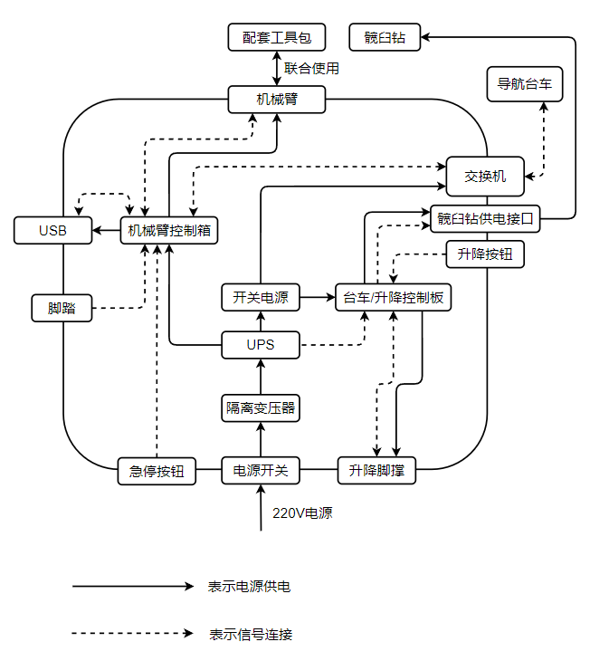

图12 执行台车原理示意图

## 操作台车设计

操作台车的主要部件有显示器、键盘鼠标、视频矩阵开关等。通过有线/无线接收导航台车发送的视频数据。鼠标键盘采用无线键鼠。台车上有操作台，放置键盘和鼠标。

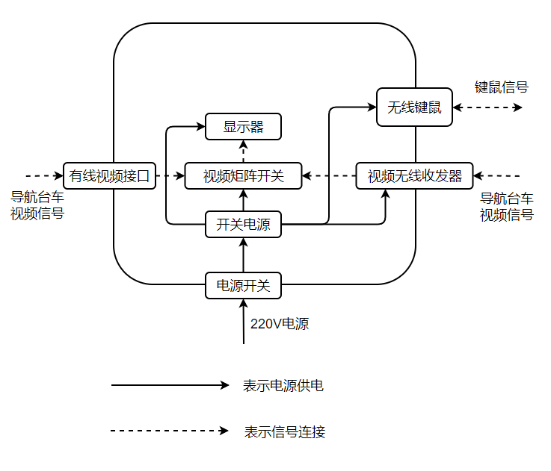

图13 操作台车原理示意图

## 配套定位附件

配套定位附件是为了辅助系统的正常运行、设备自标定、器械的保存消毒、手术操作等。配套定位附件包括机械臂工具连接器、直磨锉杆、偏心磨锉杆、直安放杆、偏心安放杆、安放杆敲击平台、安放杆臼杯连接件、直探针、骨盆参考元件导向器、骨盆参考元件、两针参考元件转接件、三针参考元件转接件、骨盆参考元件连接件、标定工装、扳手、打拔器、髓腔锉转接件、股骨参考元件、股骨参考元件连接杆、灭菌器械盒、敲击锤等。

**配套定位附件详细介绍如下：**

1. 机械臂工具连接器

用于把持髋臼磨锉杆/臼杯安放杆。髋臼磨锉杆与机械臂工具连接器连接时，磨锉杆可以绕其轴向旋转，但无法沿轴向移动。臼杯安放杆与机械臂工具连接器置连接时,臼杯安放杆可沿轴向移动,但是有运动的限制范围，比如沿轴向移动的运动区间为50mm。

1. 直磨锉杆

用于髋臼磨锉，多用于后外侧入路/外侧入路等。

1. 偏心磨锉杆

用于髋臼磨锉，多用于正前方入路等。

1. 直安放杆

用于臼杯植入，多用于后外侧入路/外侧入路等。

1. 偏心安放杆

用于臼杯植入，多用于正前方入路等。

1. 安放杆敲击平台

用于骨锤敲击。

1. 安放杆臼杯连接件

用于适配不同品牌/同一品牌不同类型的臼杯螺纹规格。

1. 直探针

直探针主要用于术中/术前的标定、检测及点云数据的采样。为笔状结构，头端较为尖锐，尾端安装有参考元件。参考元件上至少包括3个光学标识球，按双目系统的Mark设计要求设计。

1. 骨盆参考元件导向器

用于引导术中植入骨盆参考元件固定钢针的方向与位置。

1. 骨盆参考元件

用于术中追踪骨盆的空间位姿。在术中髋臼配准环节，通过术中髋臼配准，与CT坐标系建立变换关系。术中髋臼配准成功后，其空间位姿数据（基于双目视觉坐标系）代表了患者的骨盆的实时空间位姿。参考元件上至少包括4个光学标识球，按双目系统的Mark设计要求设计。骨盆参考元件通过骨盆参考元件连接件与植入到骨盆上的钢针连接。

1. 两针参考元件转接件

用于连接植入骨盆的骨针与参考元件参考架，双针设计，适用于髂前上棘植入区狭窄的患者。转接件满足双向旋转自由度的调整要求。

1. 三针参考元件转接件

用于连接植入骨盆的骨针与参考元件参考架，三针设计。转接件满足双向旋转自由度的调整要求。

1. 骨盆参考元件连接件

用于将骨盆参考元件连接到两针/三针参考元件转接件。

1. 标定工装

标定工装用于标定探针、臼杯安放杆等。标定工装安装有参考元件，参考元件上至少包括4个光学标识球，按双目系统的Mark设计要求设计。有小孔供探针尖端插入，有凹槽，可将探针横向放入，用于标定探针轴线的方向。

1. 扳手

用于螺钉、参考元件等的安装、锁定的工具。

1. 打拔器

用于检查钉/股骨皮质螺钉的置入。

1. 髓腔锉转接件

转接件前端设计成12:14的锥度孔结构，安装在股骨髓腔锉上。该转接件上设计有用于双目系统识别的标识球，通过双目系统实时追踪股骨颈轴线的空间位置，用于计算髓腔锉前倾角，评估股骨安放的手术效果。

1. 股骨参考元件

用于术中追踪股骨的空间位姿。在术中配准环节，通过术中股骨配准，与CT坐标系建立变换关系。术中股骨配准成功后，其空间位姿数据（基于双目视觉坐标系）代表了患者的股骨的实时空间位姿。参考元件上至少包括4个光学标识球，按双目系统的Mark设计要求设计。股骨参考元件通过植入到患者股骨上的骨皮质螺钉与股骨连接。

1. 股骨参考元件连接杆

用于连接股骨参考元件及骨皮质螺钉。

1. 灭菌器械盒

灭菌器械盒用于放置需要消毒灭菌的手术器械，倒置灭菌器械盒，器械不会掉出，灭菌器械盒内标有不同器械指定放置位的标识图案。分为高温灭菌器械盒和低温灭菌器械盒，高温灭菌器械盒装有适用于高温蒸汽灭菌的金属器械；低温灭菌器械盒装有适用于低温等离子灭菌的非金属类器械。

1. 敲击锤

用于臼杯安放环节中，敲打臼杯安放杆。